INDICAÇÃO nº 419/2019

Súmula: Solicita providências do Executivo, junto a Secretaria de Desenvolvimento Urbano e Habitação, na pessoa de seu Secretário, Sr. Marcos Gianelli de Toledo, para que seja realizada a obra de recapeamento da Rua Praia de Baraqueçaba no trecho compreendido entre os nº 493 e nº 571, na Vila Santa Rita.

INDICO à Mesa, na forma regimental vigente, seja oficiado ao Excelentíssimo Senhor Igor Soares Ebert, Prefeito Municipal, para que determine através da Secretaria de Desenvolvimento Urbano e Habitação, na pessoa de seu Secretário, Sr. Marcos Gianelli de Toledo, para que seja realizada a obra de recapeamento da rua Praia de Baraqueçaba no trecho compreendido entre os nº 493 e nº 571, na Vila Santa Rita.

Justificativa

Senhor Presidente,
Nobres Vereadores,
Nobres Vereadoras,

Trata-se de solicitação, onde a necessidade de atendimento se faz presente, haja vista ser o recapeamento sinônimo de eficiência de tráfego, tanto de veículos, inclusive ônibus e caminhões, como de pedestres, fator de higiene, conforto e estética urbana para o município.
Recebendo moradores da rua supracitada em meu gabinete, tive o relato referente aos imensos transtornos causados pela deterioração do asfalto que é visível aos olhos de pedestres e moradores, bem como, sentido pelos condutores de veículos que trafegam pela referida rua.
Ressalte-se ainda que o não recapeamento, além de dificultar o ir e vir de pessoas, danifica veículos e motocicletas que trafegam diariamente por essa via muitas vezes realizando manobras perigosas e colocando em risco não só seu patrimônio, como também, a segurança de pedestres.
Isto posto, conto com a sensibilidade do Poder Executivo em perceber os transtornos causados aos moradores e a percepção de que o recapeamento ameniza as dificuldades de moradores, embeleza o município e valoriza os imóveis do bairro.

Sala das Sessões Bemvindo Moreira Nery, 30 de janeiro de 2019.

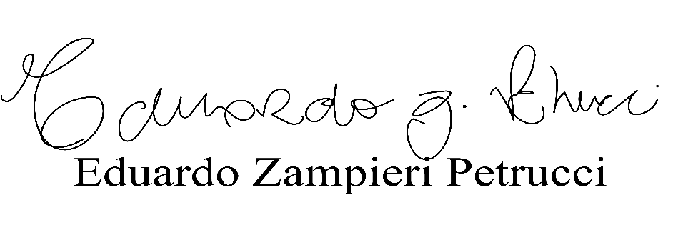

“Eduardo Kiko” – PODEMOS
ANEXO

